МИНИСТЕРСТВО НАУКИ И ВЫСШЕГО ОБРАЗОВАНИЯ

РОССИЙСКОЙ ФЕДЕРАЦИИ

Федеральное государственное автономное

образовательное учреждение высшего образования

«КРЫМСКИЙ ФЕДЕРАЛЬНЫЙ УНИВЕРСИТЕТ

ИМЕНИ В.И. ВЕРНАДСКОГО»

ФИЗИКО-ТЕХНИЧЕСКИЙ ИНСТИТУТ

ОТЧЕТ ПО ТЕМЕ

«КАНОНИЧЕСКОЕ ПРОЕКТИРОВАНИЕ И РАЗВЕРТЫВАНИЕ (UML/СУБД)»

ПО ДИСЦИПЛИНЕ

«ПРОЕКТИРОВАНИЕ ИНФОРМАЦИОННЫХ СИСТЕМ»

студентов 3 курса

группы ИВТ-б-о-222

Гоголева Виктора

Якубова Юсуфа

Симферополь, 2024

Рисунок 1 – 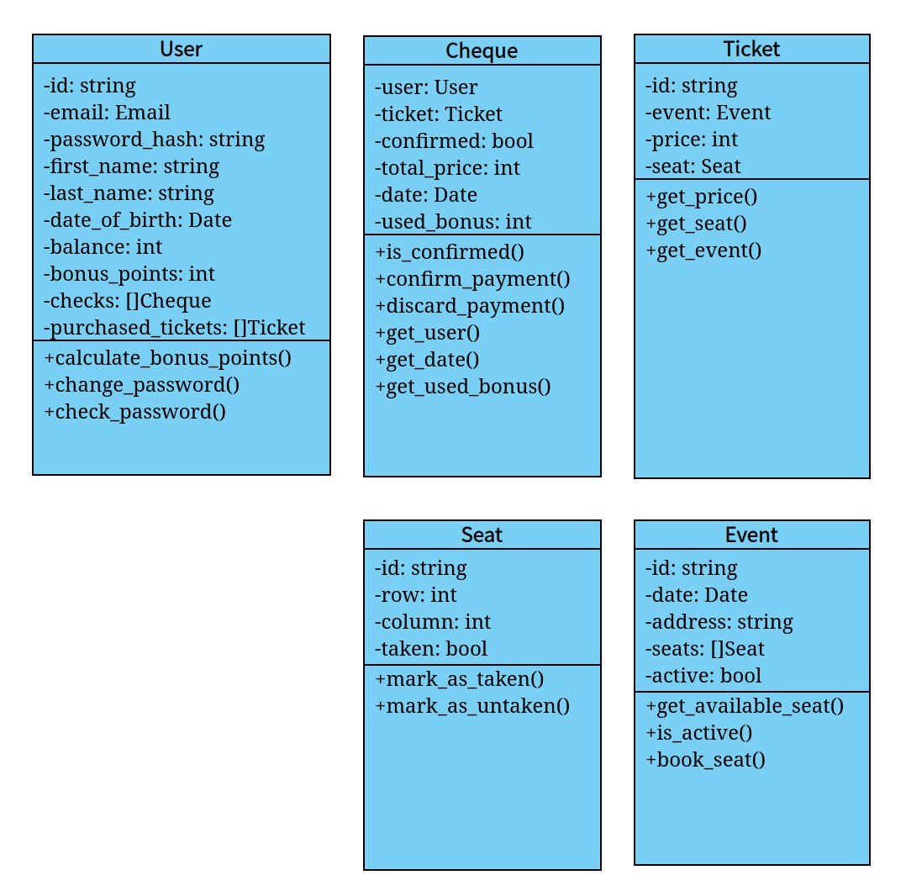диаграмма классов ИС «Покупка билетов на концерт»

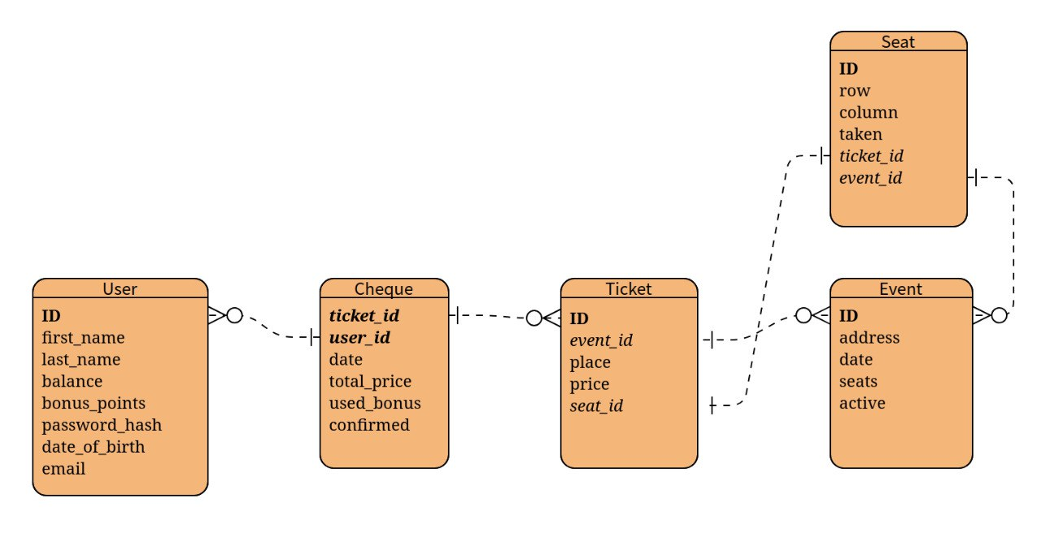

Рисунок 2 – структура таблиц в БД ИС «Покупка билетов на концерт»

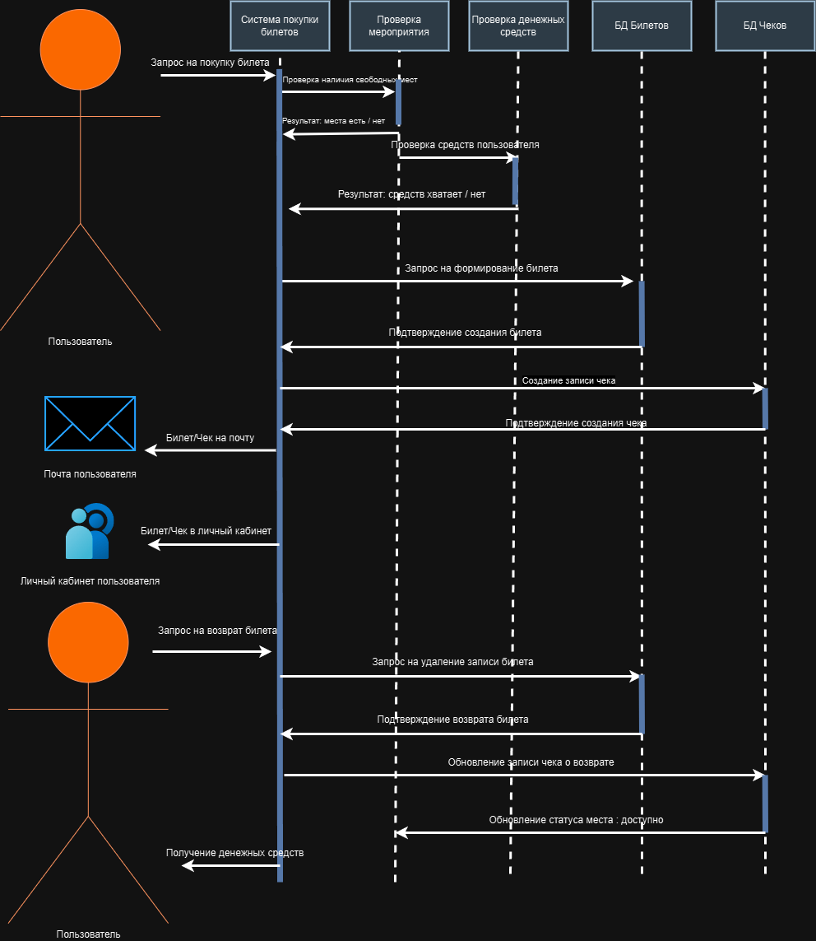

Рисунок 3 – UML диаграмма последовательностей ИС «Покупка билетов на концерт»

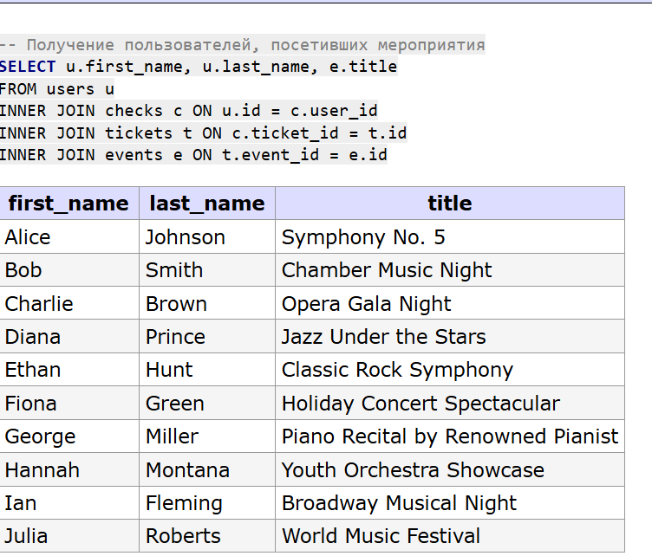Рисунок 4 – запрос на получение пользователей посетивших мероприятия

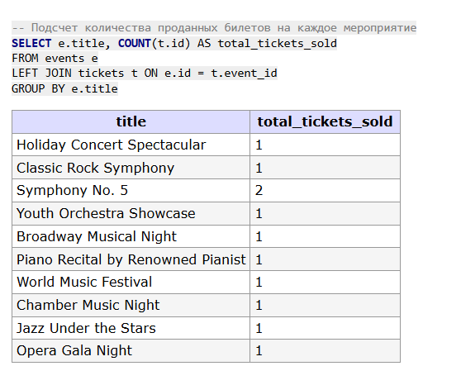

Рисунок 5 – запрос на получение проданных билетов на каждое мероприятие

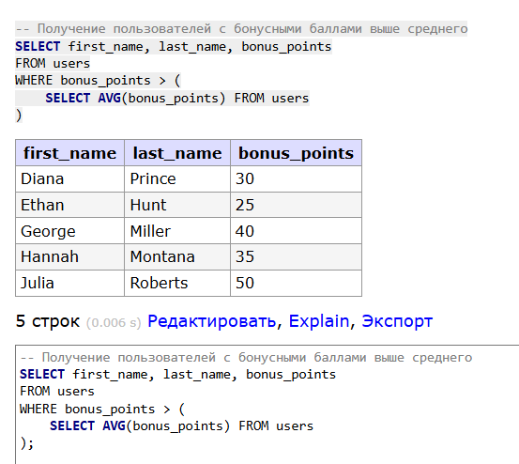

Рисунок 6 – запрос на получение пользователей с бонусными балами выше среднего значения

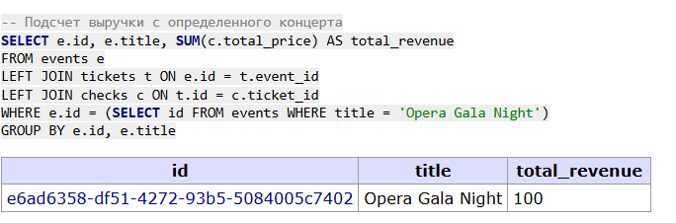

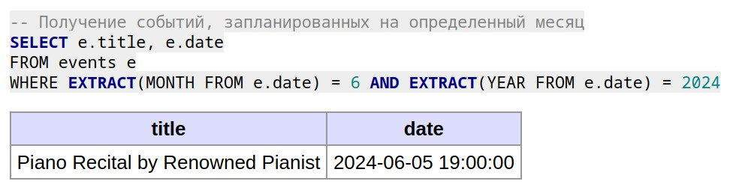Рисунок 7 – запрос для подсчета выручки с определенного концерта

Рисунок 8 – запрос на получение списка событий запланированных на определённый месяц

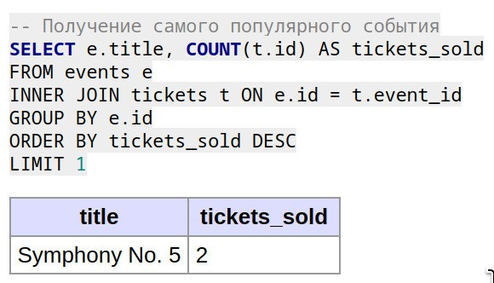

Рисунок 9 – получение самого популярного события

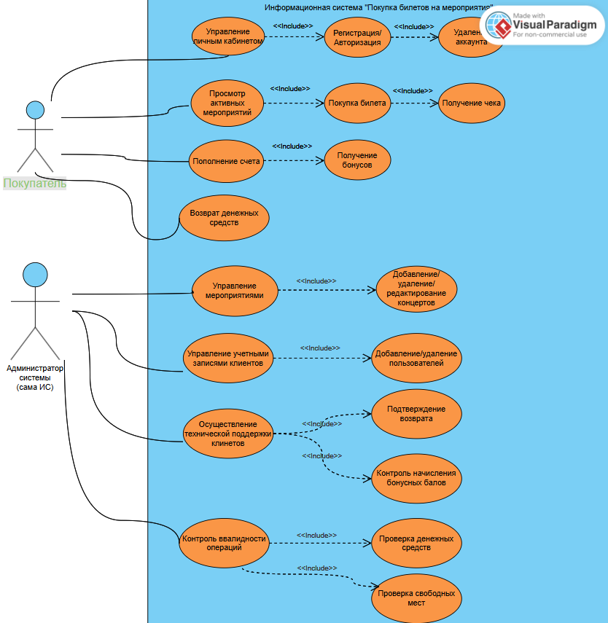

Рисунок 10 – uce-case диаграмма ИС «Покупка билетов на концерт»